**简易星云：星云erp系列**

**<https://gitee.com/lframework/xingyun>**

星云erp系统

使用手册

简易星云

2022年03月20日

目 录

1 商品销售属性组 3

1.1 概述 3

1.2 新增 3

1.3 修改 4

1.4 销售属性管理 4

1.4.1 新增销售属性 5

1.4.2 修改销售属性 6

# 商品销售属性组

## 概述

本功能用于管理“商品销售属性组”。商品销售属性组指的是商品的销售属性的组。例如：服装一般会有若干的尺码“S、M、L、XL”，这几个尺码叫做“销售属性”，这些销售属性可以组成一个名称是“尺码”的商品销售属性组。

页面如下图所示：

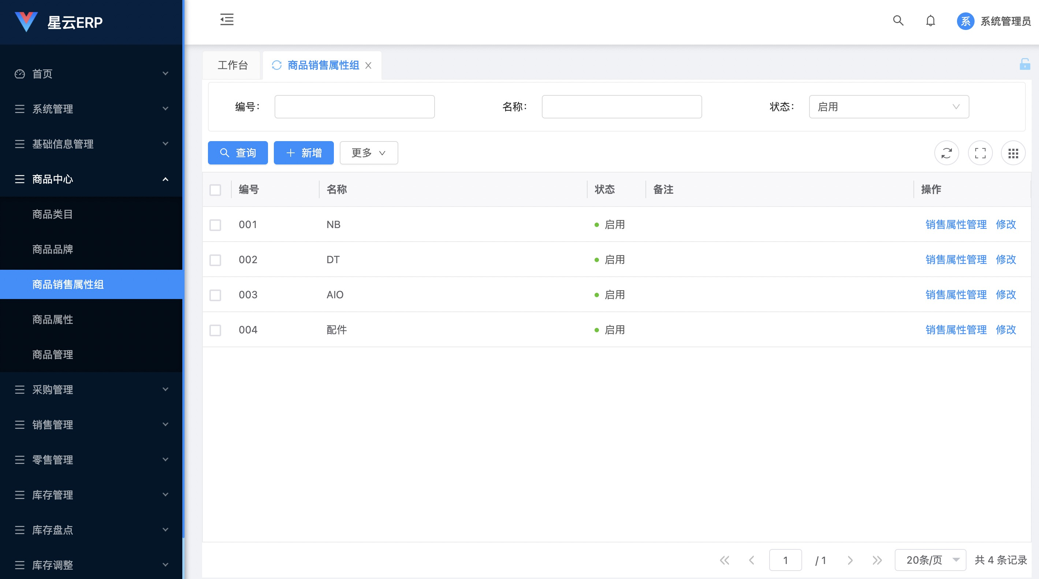

查询条件：

1. 编号：商品销售属性组的编号。
2. 名称：商品销售属性组的名称。
3. 状态：商品销售属性组的状态，可以选择“启用、停用”，默认为“启用”。

“操作”列中有“查看、修改”按钮。

## 新增

点击列表工具栏中的“新增”按钮，页面如下图所示：

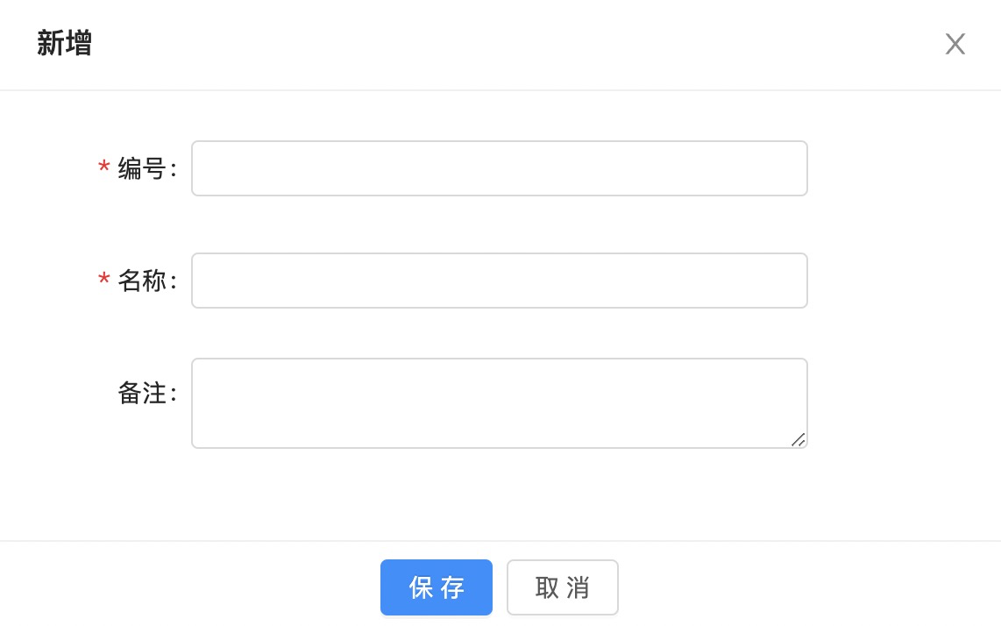

## 修改

修改与新增的字段意义一致。这里不再赘述。

## 销售属性管理

点击每行“操作”列的“销售属性管理”按钮，页面如下图所示：

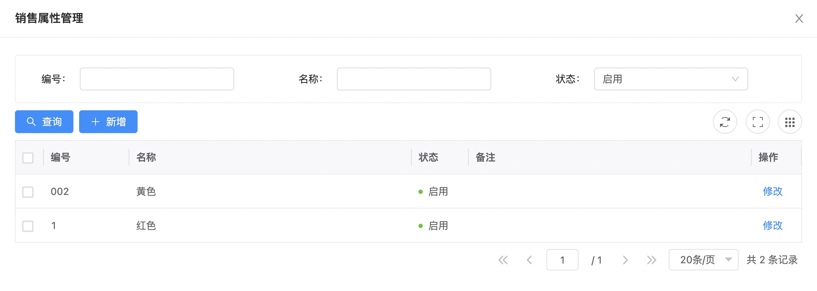

此列表中显示的是当前行的销售属性组内的销售属性。

查询条件：

1. 编号：商品销售属性组的编号。
2. 名称：商品销售属性组的名称。
3. 状态：商品销售属性组的状态，可以选择“启用、停用”，默认为“启用”。

“操作”列中有“修改”按钮。

### 新增销售属性

点击列表工具栏中的“新增”按钮，页面如下图所示：

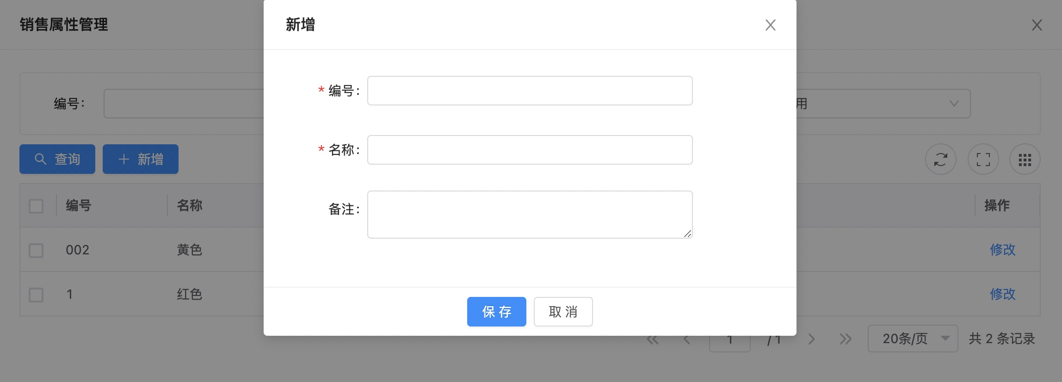

### 修改销售属性

